

Diagrama de Clases
[SocialSale]

Carrera: Ingeniería en Informática
Asignatura: Capstone
Integrantes: Daniela Farias
Carlos Ramirez

Diagrama de Clases
El siguiente diagrama representa las principales clases que forman parte de SocialSale, mostrando sus atributos, métodos y relaciones. Su objetivo es visualizar de manera general cómo se estructura el sistema antes de llevarlo a la implementación y a la base de datos.
La clase Vendedor se relaciona con Live, ya que será quien gestione las transmisiones dentro de la plataforma. Cada live puede contener distintos Productos y recibir múltiples MensajesChat, los cuales podrán ser analizados para detectar intención de compra y generar una Adjudicación.
La clase Adjudicacion se relaciona con Comprador y puede generar una Reserva, permitiendo controlar el tiempo disponible para realizar el pago. También se contempla una ListaEspera para los casos en que más de una persona esté interesada en el mismo producto.
Por otra parte, los productos adjudicados se agrupan dentro de un Pedido, utilizando DetallePedido para relacionar cada producto con su respectivo pedido. Finalmente, el pedido puede asociarse con un Pago y con una DireccionEnvio, completando así el proceso de compra dentro de SocialSale.

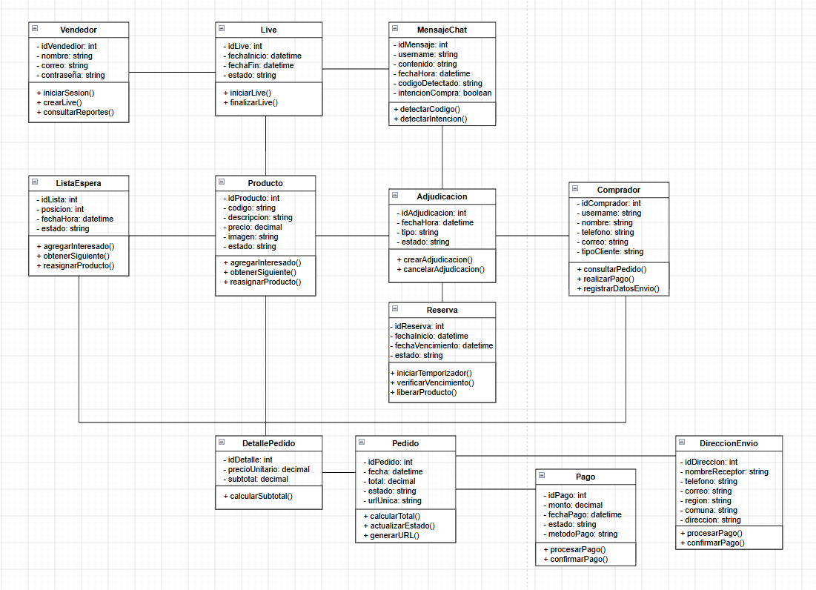

Conclusión de la evidencia
Este diagrama permite entender cómo se distribuyen las responsabilidades entre las distintas clases del sistema y sirve como base para el desarrollo del Back-End, las reglas de negocio y la estructura de datos de SocialSale.

